|  |  |  |
| --- | --- | --- |
| «**Әл-Фараби атындағы Қазақ ұлттық зерттеу**  **университеті»**  **Коммерциялық емес**  **акционерлік қоғамы** | Лого | **Некоммерческое**  **акционерное общество**  **«Казахский национальный исследовательский**  **университет имени аль-Фараби»** |

**АҚПАРАТТЫҚ ТЕХНОЛОГИЯЛАР ФАКУЛЬТЕТІ**

|  |  |
| --- | --- |
| **«КЕЛІСІЛДІ»** | **«БЕКІТІЛДІ»** |
| Компьютерлік ғылымдар  кафедрасының меңгерушісі | Ақпараттық технологиялар  факультетінің деканы |
| _____________________ Дарибаев Б.С. | ___________________ Тұрар О.Н. |
| «_______» _________________ 2024 ж. | «_______» _______________ 2024 ж. |
|  | (М.О.) |

**МАГИСТРАНТТЫҢ ҒЫЛЫМИ-ЗЕРТТЕУ ЖҰМЫСЫНЫҢ ЖЫЛДЫҚ ЕСЕБІ**

(2022-2024 оқу жылы, күзгі семестр)

**Магистранттың аты-жөні:** Тлеукенов Әлишер

|  |  |
| --- | --- |
| **Магистранттың білім беру бағдарламасы** | 7М06103 – Компьютерлік инженерия |
| **Кафедрасы** | Компьютерлік ғылымдар |
| **Магистратурадағы оқу мерзімі** | 2022-2024 жж., 2 жыл |
| **Ғылыми жетекшісі** | Урмашев Байдаулет |
| **Магистрлік диссертация тақырыбы** | Ортадан тепкіш сорғының жұмыс режимін есептеу бағдарламасын құру |
| **Магистрлік диссертацияны қорғауға ұсыну мерзімі** | 2024 ж. |

**2024 ж.**

ДИССЕРТАЦИЯ ТАҚЫРЫБЫ БОЙЫНША ЗЕРТТЕУ ЖҰМЫСЫ

Магистрлік диссертация тақырыбы: Ортадан тепкіш сорғының жұмыс режимін есептеу бағдарламасын құру

**Ғылыми зерттеу жұмысының бағдарламасы:**

|  |  |  |  |
| --- | --- | --- | --- |
| № | Жұмыс түрі | Орындалу мерзімі | Есеп беру формасы |
|  | Кескінді өңдеуге арналған ортадан тепкіш сорғының жұмыс режимін есептетін алгоритмдерді бағдарламалық қамтамасыз ету. Материалдар жинау және мақалалар мен тезистерді қалыптастыру | 01.07.2023 – 30.12.2023 | Есеп беру |
|  | Магистрлік диссертацияны дайындау және рәсімдеу | 10.01.2024 – 31.03.2024 | Есеп беру |

ҚҰРЫЛЫМЫ МЕН НЕГІЗДЕМЕСІ БАР МАГИСТРЛІК ДИССЕРТАЦИЯНЫҢ ТАҚЫРЫБЫ **(зерттеу тақырыбының өзектілігі, мақсаты, міндеттері, нысаны, пәні, әдістері, зерттеудің теориялық және практикалық маңыздылығы, диссертация құрылымы):**

**Зерттеу тақырыбының өзектілігі:**

Өндірістік процестерді цифрландыру үрдісі процестерді бақылау мен басқаруды жақсарту үшін әртүрлі технологияларды біріктіруді талап етеді. Сорғының өнімділік параметрлерін есептеуге арналған веб-қызмет осы үрдістің бөлігі болып табылады және активтерді басқарудың кешенді жүйелерін әзірлеу үшін негіз бола алады. Өнеркәсіптік жабдықтың сенімділігі мен қауіпсіздігіне қойылатын талаптардың жоғарылауымен сорғы жүйелерінің жағдайын дәл талдау және бақылау үшін құралдардың болуы қажеттілікке айналды. Нақты уақыттағы есептеулерге мүмкіндік беретін веб-платформа апаттың алдын алу және жөндеуді жоспарлау үшін құнды құрал бола алады.

**Жұмыс мақсаты:**

Орталықтан тепкіш сорғыны есептеу веб-сайтын әзірлеудің мақсаты инженерлер, студенттер, зерттеушілер және техниктер сияқты пайдаланушыларды сорғы жүйелерінің жұмысын талдау және оңтайландыру үшін интуитивті, қол жетімді және дәл құралмен қамтамасыз ету болып табылады. Веб-негізделген платформа пайдаланушыларға нақты уақыт режимінде сұйықтық температурасы, шығын, басы және жұмыс дөңгелегінің диаметрі сияқты сорғы параметрлерін өзгертуге және оңтайлы ағынды және Рейнольдс санын қоса алғанда, негізгі өнімділік көрсеткіштеріндегі өзгерістерді бақылауға мүмкіндік береді.

**Зерттеу міндеттері:**

1. Білім мәні: Студенттер мен жаңа инженерлерге тәжірибелік есептеулер және нәтижелерді визуализациялау арқылы орталықтан тепкіш сорғылардың өнімділігіне әртүрлі параметрлердің әсерін түсінуге көмектесіңіз.

2. Инженерлік талдау: дизайнды, пайдалануды және техникалық қызмет көрсетуді жақсартуға әкелетін сорғы жүйелерінің өнімділігін жылдам бағалау және талдау құралын ұсынады.

3. Жұмыс параметрлерін оңтайландыру: пайдаланушыларға сорғының тиімділігін арттыру, қуат тұтынуды азайту және жабдықтың тозуын азайту үшін жұмыс параметрлерін оңтайландыруға мүмкіндік береді.

4. Дәлдік және ыңғайлылық: автоматтандыру арқылы күрделі есептеулерді орындау уақытын қысқартады, есептеу қателерінің ықтималдығын азайтады және әрі қарай талдау үшін нәтижелерді сақтауға немесе басып шығаруға мүмкіндік береді.

5. Қол жетімділік: кез келген құрылғыдан, кез келген жерден қол жеткізуге болатын веб-негізделген шешімді жасаңыз, бұл оны дала үшін немесе кеңседе жылдам кеңес алу үшін ыңғайлы құрал етеді.

6. Әмбебаптығы және ауқымдылығы: сорғы жабдықтарының қосымша түрлерін және күрделі модельдеу сценарийлерін қосу үшін сайттың функционалдығын кеңейту мүмкіндігі.

Түпкі мақсат - әртүрлі салалардағы орталықтан тепкіш сорғылардың жұмысына байланысты процестерді тереңірек түсінуге және жақсырақ басқаруға ықпал ететін сенімді, дәл және пайдаланушыға ыңғайлы құралды жасау.

**Зерттеу нысаны:**

Ортадан тепкіш сорғының жұмыс режимін есептейтін алгоритм

**Зерттеу пәні:**

Ортадан тепкіш сорғының жұмыс режимін есептейтін алгоритмдерді әзірлеу және енгізу

**Зерттеу әдістері:**

**Бағдарламалау тілдері:**

Python: сервер жағында сұрауларды өңдеу, есептеулерді орындау және веб-интерфейс арқылы пайдаланушымен әрекеттесу үшін пайдаланылады.

JavaScript: веб-беттің интерактивтілігін қамтамасыз ету үшін, соның ішінде бетті қайта жүктемей-ақ серверге деректерді жіберу және есептеу нәтижелерін алу үшін клиент жағында пайдаланылады.

**Фреймворктер мен кітапханалар:**

Django: қолданбаның серверін жасау үшін пайдаланылатын танымал жоғары деңгейлі Python веб-жақтамасы. Django-да веб-сайтты әзірлеудің қуатты құралдары бар, соның ішінде URL басқару жүйесі, үлгілеу механизмі және қауіпсіздік опциялары (CSRF таңбалауыштарын өңдеу сияқты).

JQuery: DOM манипуляциясын, оқиғаларды өңдеуді, анимацияны және Ajax сұрауларын жеңілдету үшін пайдаланылатын JavaScript кітапханасы. Жоба пішін деректерін серверге жіберу және бетті қайта жүктемей жауапты өңдеу үшін JQuery пайдаланды.

**Зерттеудің теориялық және практикалық маңызы:**

Ғылыми жұмыстың теориялық маңызы зерттеу бөлігінің нәтижелерін ашық автоматтандырылған жүйелерді жобалау мен құруды одан әрі зерттеуде қолдануға болатындығында.

Жұмыстың практикалық маңызы-зерттеу бөлігінің нәтижелерін мұнай өндіру саласында пайдалануға болады.

Диссертация құрылымы: **титулдық парақ, мазмұны, қысқартулар тізімі (егер бар болса), кіріспе, негізгі тараулар, қорытынды (түйіндеме, тұжырымдар, практикалық ұсыныстар), қолданылған әдебиеттер тізімі.**

Бұл жұмыстың басты мақсаты мұнай құбырының максималды өнімділігін және энергияны үнемдейтін сорғы режимдерін анықтау үшін сорғы станциясының сорғы жабдықтарын таңдау есептерін бағдарламалық қамтамасыз ету. Сорғы қондырғыларының жұмысы орталықтан тепкіш сорғы қондырғысын және сорғының өзін дұрыс таңдау болып табылады, оның жұмыс кезінде жұмыс параметрлері ең жоғары тиімділікті қамтамасыз ету үшін оңтайлы болуы керек. Қазіргі уақытта барлық дерлік сорғы каталогтары мен паспорттарында суда сынау арқылы алынған орталықтан тепкіш сорғылардың негізгі сипаттамалары бар екені белгілі, ал айдалатын мұнай өнімдерінің тұтқырлығы судың тұтқырлығынан айтарлықтай ерекшеленеді және мұнайға байланысты айтарлықтай өзгереді. өнімнің өзі. Алгоритмді объектілер жиынына қолдану арқылы өте жақсы нәтиже ала аламыз. Өйткені бұл алгоритм негізінде модельдеудің негізгі принципі. Іс жүзінде жеке алгоритм жабылған кезде қателер саны аз болады, бірнеше алгоритмдерді топтастыру нәтижесінде алынған объектіні бөлу нәтижесінің классификациясының нәтижесі туады.



Сурет 1.1

Джумагалиев станциясында тұрған сорғының күшін анықтап, Барсенгир станциясында тұрған сорғыға қанша күш жұмсалғаны зерттелді. Сурет 1.1

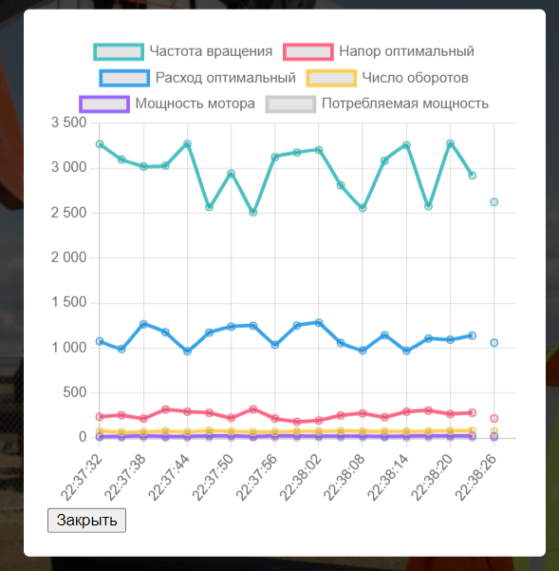

Сурет 1.2

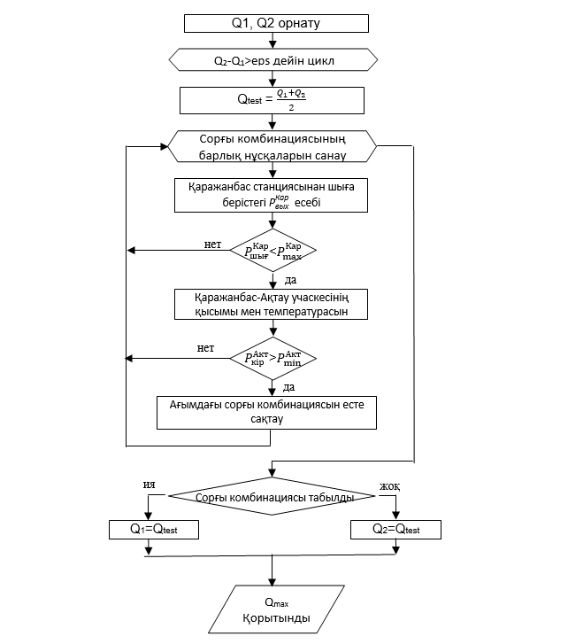

Сурет 1.2

Соңғы жылдары солтүстіктің экстремалды жағдайында жұмыс істейтін орталықтан тепкіш сорғылардың (бұдан әрі - КП) сенімділігін арттыру мәселесі өте өзекті болып отыр. Мұның басты себебі, Қиыр Солтүстік аймақтарына жататын Ресейдің Солтүстік-Шығыс аймағында (Якутия, Чукотка автономиялық округі және Магадан облысы) алмаз және алтыны бар құмдардың негізгі қоры бар. елде шоғырланған, онда оларды өндіру негізінен гидравликалық әдіспен жүзеге асырылады. Тау-кен жұмыстарын гидравликалық әдіспен жүргізу кезінде технологиялық жабдықтың негізгі элементтерінің бірі екі жақты орталық сорғы (бұдан әрі – «Д» типті сорғы) болып табылады [1]. Демек, жоғарыда аталған сорғы түрінің төмен өнімділігі оларды тұтастай пайдаланатын кәсіпорындардың тиімділігін шектейді, осылайша тау-кен өндірудің техникалық-экономикалық көрсеткіштерін төмендетеді [2-4]. Тәжірибе көрсеткендей, сорғылардың бұл түрі еліміздің халық шаруашылығының басқа салаларындағы өнеркәсіптік кәсіпорындардың сумен жабдықтау және канализация жүйелерінде де өзін жақсы жағынан көрсетті [5-8]. Әдебиеттерде [5, 7, 8] КН-ның істен шығуы арасындағы уақытты қысқартудың негізгі себебі олардың тұрақсыз (стационарлық емес) режимдерде жұмыс істеуі болып табылады, оларды нақты уақыт режимінде басқару әрқашан мүмкін емес. Республиканың тау-кен және басқа өнеркәсіп салаларындағы кәсіпорындарда орталық сорғының істен шығуын азайту үшін олардың техникалық жағдайын бақылауға мүмкіндік беретін әртүрлі диагностикалық және профилактикалық жұмыстар жүргізілуде [4-6]. Сорап қондырғыларының сенімділігі артып келе жатқаны анық, бірақ қазіргі мәселені толығымен жою мүмкін емес. Осылайша, орталық сорғының жұмыс режимдерін оңтайландыру өзекті ғылыми міндет болып табылады және халық шаруашылығының әртүрлі салаларындағы кәсіпорындар үшін үлкен практикалық маңызы бар. Ғылыми-техникалық әдебиеттерде [5] әртүрлі конструкциялы орталық сорғыларды пайдалану кезінде олар әртүрлі жүктемелердің әсеріне ұшырайтыны, олар уақыт өте келе қондырғының жұмыс параметрлерін өзгертетіні, сол арқылы шаршауға әкелетіні анықталған. қарқынды стресс шоғырланған жерлерде оның құрылымының бұзылуы. Қазіргі КН конструкциясына әсер ететін жүктемелер үш топқа жіктеледі: массалық, беттік және диссипативті [6]. Массалық жүктемелер - бұл орталық сорғының тұтас құрылымына әсер ететін күштер мен моменттер. Бұл топқа күштер мен инерция моменттері, сондай-ақ ауырлық күші кіреді. Беттік жүктемелер - сорғының жұмыс бөліктерінің бетіне тікелей әсер ететін күштер. Ток тобы сорғының ағын бөлігінде шоғырланған айдалатын сұйықтықтың қысым күштерімен қорытындыланады. Жүктемелердің үшінші тобына диссипативті күштер жатады. Бұл күштер сорғы қондырғысының электр қозғалтқышы жасаған механикалық энергияның бір бөлігін басқа механикалық емес түрлерге, мысалы: жылу энергиясына (сорғы подшипниктерін қыздыру) диссипациялау нәтижесінде пайда болады [8]. Сондай-ақ механикалық энергияны сорғы роторынан сұйықтыққа беру кезінде серпімді және серпімді емес кедергілердің көрінуінен тербелмелі процестер жүреді [9]. Әдебиеттерді шолудан [8] көруге болады, қазіргі заманғы «D» типті сорғыларды әзірлеу, жобалау және модельдеу кезінде массалық, беттік және диссипативті жүктемелердің келесі түрлерін ескеру қажет: - радиалды және осьтік күштер, бұралу және гидравликалық моменттері, инерцияның орталықтан тепкіш күштері, ауырлық күші, тіректердің қаттылығы, сорғының жұмыс дөңгелегіндегі судың (бұдан әрі - ЖҚ) азайған массасы және сұйықтықтың қысымының күштері. бірлік. Техникалық әдебиеттерді талдау [3] көрсеткендей, кез келген конструкциядағы орталық сорғының сенімділігіне негізінен оның конструкциясының жүктемесін арттыру арқылы сорғының эксплуатациялық қасиеттерін шектейтін технологиялық факторлар әсер етеді. Осы факторлардың әсер етуінің түпкілікті нәтижесі істен шығу жылдамдығының артуы болып табылады, соның нәтижесінде сорғы қондырғысының жоспардан тыс тоқтауы және тоқтап қалуы [10]. «D» типті сорғыларды пайдалану тиімділігін олардың әртүрлі жұмыс жағдайларында жұмыс істеу мысалында бақылау орынды. Жөндеу журналдарын талдау және «Д» типті (1Д-800 және Д200-36 маркалары) сорғылардың жұмысын практикалық бақылау нәтижесінде Самолазовское кен орнында, Селигдар1 ОАО, сондай-ақ «Геолог» сорғы станцияларында » және «Птицефабрика» АҚ «Водоканал» (Якутск), тәжірибеде кездесетін орталық сорғының жиі істен шығуы туралы мәліметтер алды. CN ақаулары туралы ақпарат бір жыл жұмыс істеу үшін жүйеленген. Көбінесе сәтсіздікке ұшырайтын бөлшектердің ақауларының саны. Ротор (білік және доңғалақ). Сорғылар үшін ең үлкен қауіп ротордың ақаулары болып табылады, өйткені бұл қондырғы жетекші буын болып табылады және оның сенімділігі тұтастай алғанда орталық сорғының тиімділігін тікелей анықтайды. Ротордың ең типтік ақаулары білік отырғыштарының тозуы және бұзылуы, кавитация және абразивті тозуы, сондай-ақ олардың РҚ дискілерімен түйіскен жеріндегі қалақтардың жарықтары болып табылады. [6] Қарастырылған уақыт аралығында барлық сорғылардағы ротор 70 рет істен шықты. Бір сорғыдағы ротордың істен шығуының орташа жылдық саны алты. CN корпусы ең аз істен шыққан элемент болып табылады (5 рет істен шыққан). Бұл бұзылулар негізінен буынның ішкі бөлігінің тозуымен және бұзылуымен сипатталады. Бұл бұзылулар орталықтандырылған жылытудың ұзақ уақыт тоқтап қалуына әкеледі.[9]

**ІІ. Қолданылған әдебиеттер тізімі:**

1. Отчет НИР по теме: «Исследование механизма структурообразования парафинистых нефтей при хранении и транспортировке по нефтепроводному маршруту Жетыбай-Узень-Атырау». Алматы: НТЦ АО «КазТрансОйл»
2. Коршак А.А., Нечваль А.М. Проектирование и эксплуатация газонефтепроводов
3. Лойцянский Л.Г. Механика жидкости и газа. - М.: Наука
4. Кривошеин Б.Л., Агапкин В.М., Юфин В.А. Тепловой и гидравлический расчеты трубопроводов для нефти и нефтепродуктов. - М.: Недра
5. Тугунов П.И. и др. Типовые расчеты при проектировании и эксплуатации газонефтепроводов. М: ООО «Дизайн-Полиграфсервис»
6. Махмотов Е.С., Исмурзин О.Б., Боранбаева Л.Е. и др. Нефтесмеси, транспортируемые по магистральным нефтепроводам АО «КазТрансОйл». - Алматы: Жибек Жолы
7. Отчет НИР по теме: «Исследование механизма структурообразования парафинистых нефтей с аномальными свойствами при хранении и транспортировке. Подбор эффективных ингибиторов парафиноотложения». Алматы: НТЦ АО «КазТрансОйл»
8. Викулов, М. А. Стационарные машины: учеб. пособие / М. А. Викулов. - Якутск: ЯГУ, 2007. - 100с.
9. Гурвич, И. Б. Эксплуатационная надежность автомобильных двигателей / И. Б. Гурвич, П. Э. Сыркин, В. И. Чумак. - Изд. 2-е изд., перераб. и доп. - М.: Транспорт, 1994. - 144с. [С. 11-30].
10. Кузнецов, В. Л. Ремонт крупных осевых и центробежных насосов: справочник / В. Л. Кузнецов, И. В. Кузнецов, Р. А. Очилов. - М.: Энергоатомиздат, 1996. - 240 с. [С. 4-9].

**IV. Қосымша есептік**

(МАГИСТРАНТТЫҢ ЖЕКЕ ЖОСПАРЫ ШЕҢБЕРІНЕН ТЫС ҒЫЛЫМИ ІС-ШАРАЛАРҒА ҚАТЫСУ; ҒЗИ-ДА РЕФЕРЕНТТІК ҒЫЛЫМИ ЖҰМЫС НЕМЕСЕ ҒЫЛЫМИ-АУДАРМА ЖҰМЫСЫ; ҒЗИ-ДА ДИССЕРТАЦИЯ ТАҚЫРЫБЫ БОЙЫНША ӘРТҮРЛІ ҒЫЛЫМИ ЗЕРТТЕУЛЕРГЕ ҚАТЫСУ).

Магистранттың ғылыми-зерттеу жұмысы ______балға бағаланды.

**Ғылыми жетекші ____________________** Урмашев Б.

**(қолы)**

**Эдвайзер _____________________** Сатымбеков М.

**(қолы)**

**Магистрант _____________________** Тлеукенов Ә.

**(қолы)**